**FORMATO PARA EL DESARROLLO DE COMPONENTE FORMATIVO**

|  |  |
| --- | --- |
| **PROGRAMA DE FORMACIÓN** | Introducción a la escritura audiovisual |

|  |  |
| --- | --- |
| **NÚMERO DEL COMPONENTE FORMATIVO** | 02 |
| **NOMBRE DEL COMPONENTE FORMATIVO** | Conceptualización para el proyecto audiovisual |
| **BREVE DESCRIPCIÓN** | Como seres humanos pensantes, se está en la capacidad de generar ideas todo el tiempo; sin embargo, muchas de ellas no llegan a llevarse a cabo debido a que no se pone en marcha un plan de desarrollo.    En el caso de la escritura audiovisual, es indispensable no solo saber qué se desea contar, sino sobre qué se quiere hablar; es decir, el tema.    Ayudados por un método investigativo que permita nutrir las ideas, se podrán generar relatos de mayor interés en el espectador, iniciando de esta manera un proceso de escritura con la mente llena de referentes provenientes de cualquier fuente. |
| **PALABRAS CLAVE** | Idea, drama, investigación, temas universales. |

|  |  |  |  |
| --- | --- | --- | --- |
| **COMPETENCIA** | 250201015. Estructurar contenidos audiovisuales de acuerdo con técnicas literaria. | **RESULTADOS DE APRENDIZAJE** | 250201015-02. Formular la idea y el tema para el guion cinematográfico de ficción de acuerdo con requerimientos y/o directrices de la producción |

|  |  |
| --- | --- |
| **AREA OCUPACIONAL** | Ocupaciones en arte, cultura, esparcimiento y deporte |
| **IDIOMA** | Español |

1. **TABLA DE CONTENIDOS**

Introducción

1. Idea

1.1 Relación con la construcción de guiones y aplicación en el contexto dramático

1.2 Tipos de idea

2. Tema

2.1 Subtemas

2.2 Contexto dramático

3. Investigación

3.1 Investigación–creación

3.2 Metodología

3.3 Objetivos y alcance

1. **DESARROLLO DE CONTENIDOS**

**Introducción**

En este módulo se profundizará sobre la conceptualización de una idea para convertirla en un proyecto audiovisual. Abordando el tema y la investigación para la escritura.

1. **Idea**

La idea, según la Real Academia Española (RAE) (2019), se define como “el primero y más obvio de los actos del entendimiento, que se limita al simple conocimiento de algo”. En el ámbito del arte y la creatividad, una idea se puede definir como cualquier representación o imagen que se tenga de cualquier cosa y proviene de alguna fuente. La idea refleja un interés que tienen los creadores y que pretenden desarrollar a través de alguna expresión artística, en este caso, de la escritura de un guion de ficción.



Fuente: <https://www.shutterstock.com/es/image-photo/paper-light-bulb-on-white-background-780052864>

* 1. **Relación con la construcción de guiones y aplicación en el contexto dramático**

No todas las ideas funcionan para todos los proyectos audiovisuales, pues estos dependen de varios factores asociados a la producción, como son las pantallas o plataformas de exhibición, el formato, el género, el público al que va dirigido, entre otras. Es por ello que cuando se piensa en una idea, se debe ser consciente de qué es lo más conveniente para desarrollarla.

Las ideas deben estar entonces ubicadas dentro de un contexto que las limite. Por ejemplo, si se tiene un límite en términos económicos, la idea debe enmarcarse en las posibilidades reales que tiene de ser realizada. Este contexto también comprende la ubicación geográfica, el momento histórico y político, la ideología (a nivel social) y la psicología (a nivel personal).

Esto no quiere decir que las ideas tengan límites, pues ellas pueden venir de cualquier fuente y ser simples o complejas. Lo importante es que, en el desarrollo de las mismas, se sea consciente de cómo poder llevarlas a cabo exitosamente.



Fuente: <https://www.shutterstock.com/es/image-photo/many-concepts-can-give-great-idea-246304198>

A través del blog **Teatroarquitos** que se encuentra en los materiales complementarios, podrá profundizar un poco en el tema del contexto dramático.

* 1. **Tipos de idea**

Las ideas, al ser un insumo básico, están destinadas a transformarse a medida que se va trabajando en ellas. Algunas pueden ser muy concretas y claras desde un inicio, porque, aunque no se haya notado, ya se ha venido investigando sobre ellas de manera inconsciente. Sin embargo, muchas veces deben surgir por el requerimiento de un cliente, un producto o incluso una convocatoria. En este caso, cuando se parte de cero para pensar una idea, estas pueden iniciar como abstractas; es decir, que aún no son precisas. Como por ejemplo, una semilla de la que puede salir una planta, pero que aún no tiene forma de planta.

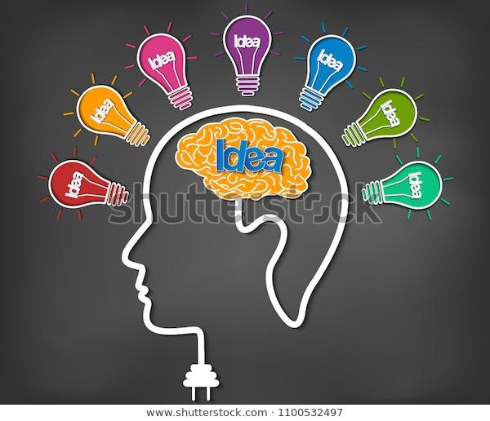

Fuente: <https://www.shutterstock.com/es/image-vector/brain-icon-head-multiple-light-bulb-1100532497>

1. **Tema**

El tema según la RAE (2019), se define como el asunto o materia de un discurso; es decir, aquello sobre lo que se va a hablar. No es la historia, sino lo que hay detrás de ella.

Definir el tema de un proyecto audiovisual es tan complejo como encontrar el de una obra audiovisual ya finalizada. Muchas veces se confunde el tema principal con el contexto en el que este se desarrolla. Por lo tanto, es importante reflexionar sobre aquello de lo que desea hablar, teniendo en cuenta que la historia que se contará es solo un medio.

Al pensar, por ejemplo, en el tema principal de la película Django dirigida por Quentin Tarantino, 2005, se pueden venir a la cabeza palabras como esclavitud, libertad o racismo, que destacan a lo largo del filme. Sin embargo, si se mira con más detenimiento, se percibirá que esclavitud y racismo son parte del contexto en el que se cuenta la historia y por lo tanto, funcionan como subtemas. En realidad, el tema que contiene a todos los demás es el amor. Bien sea amor romántico o amor amistoso, pues todos los hechos que ocurren durante la película están relacionados con el amor. Django emprende su aventura con el único objetivo de rescatar a su amada, también el amor por la libertad o el acto heroico de dar la vida por un amigo.

Como se observó, el tema del guion se convierte en un faro que guía la historia y al que se puede acudir siempre que se sienta que se está dejando de lado aquello imprescindible de lo que quiere hablar.

El guion, al ser descendiente de la literatura, conserva muchas de sus características. Una de ellas son los **temas universales** que hacen referencia a aquellos temas que son comunes a cualquier lugar del universo, debido a las emociones y sentimientos que generan y que, por lo tanto, pueden ser aceptados fácilmente por el espectador, independientemente de su origen. Estos temas universales son: **la vida, la muerte y el amor.** Cuando estos entran en un contexto específico como la ubicación geográfica, la ubicación temporal o la ideología, se generan subtemas.

|  |  |
| --- | --- |
| Conjunto de varios elementos de diseño cardiográfico. Cardiogramas líneas de corazón sano y parada cardíaca  Fuente: <https://www.shutterstock.com/es/image-vector/set-various-cardiogram-design-elements-lines-285272807> | Vista general de la oferta a las hojas antiguas organizada secuencialmente - imagen conceptual de la vida y el envejecimiento. Fases de la vida: niñez, adolescencia, adultez y vejez. Salud de la piel y cuidado de la piel.  Fuente: <https://www.shutterstock.com/es/image-photo/overhead-view-tender-old-leaves-arranged-601531751> |

**2.1 Subtemas**

Al momento de formular una propuesta para un proyecto audiovisual, es posible que primero que todo se conciba la idea y se deba buscar el tema sobre el que se quiere hablar; sin embargo, en otros casos el tema se define primero y es el estudio que se haga sobre él, el que llevará a formular diferentes ideas. En todo caso, el tema debe ser algo concreto, en lo posible descrito en una sola palabra. De él pueden surgir muchos otros subtemas que están relacionados con el contexto. Por ejemplo, si el tema es el amor, algunos subtemas que se pueden incluir son el amor adolescente, el amor en la vejez y el amor a distancia.



Fuente: <https://www.shutterstock.com/es/image-photo/collage-mosaic-many-happy-multiracial-people-1735036061>

**2.2 Contexto dramático**

Al tener una idea y un tema claros, se puede empezar a proponer una serie de situaciones que generarán conflicto entre los personajes. Ese conflicto debe situarse dentro de un contexto que lo delimite y a través del cual puedan otorgarse características puntuales. Este contexto está determinado por los siguientes factores:

* **Geográfico:** el espacio donde suceden los hechos. Tiene que ver con los factores culturales y comportamentales de un espacio geográfico determinado.
* **Temporal:** el momento donde suceden los hechos. El momento histórico determina muchos de los factores que inciden en el conflicto.
* **Ideológico:** la forma en que los personajes conciben el mundo y cómo se relacionan en su vida en sociedad.
* **Psicológico:** la forma en que los personajes sienten y perciben el mundo, de acuerdo a sus experiencias y se relaciona consigo mismo y con los demás.

Por ejemplo, en una idea sobre una pareja que se enamora, cuyo tema es el amor y el subtema es el amor adolescente, se puede plantear como conflicto la oposición de los padres a ese amor. Pero esa oposición estará enmarcada en un contexto en el que se debe definir dónde ocurren los hechos, en qué época, cómo piensan los personajes y cómo se relacionan con los demás y consigo mismos.

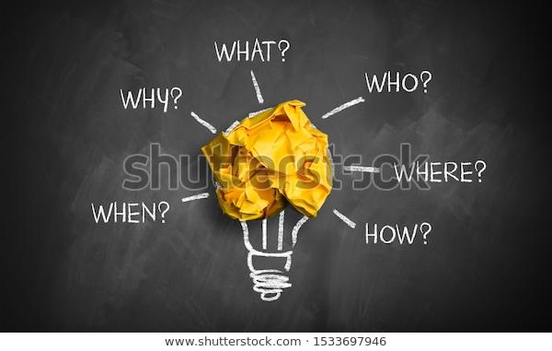

Fuente: <https://www.shutterstock.com/es/image-photo/crumpled-paper-on-blackboard-words-when-1533697946>

1. **Investigación**

Muchos de los procesos creativos nacen de la intuición, la curiosidad y la imaginación. Pero a medida que las ideas se van desarrollando, es necesario iniciar procesos de investigación que permitan nutrirlas y sustentarlas, de manera que, al escribir los guiones, estos sean coherentes y pertinentes.



Fuente: <https://www.shutterstock.com/es/image-photo/portrait-confident-brown-haired-businessman-standing-579704407>

* 1. **Investigación-creación**
* Existen distintos tipos de investigación entre las que se encuentran, entre muchas otras, por ejemplo:
* Investigación teórica.
* Investigación descriptiva.
* Investigación explicativa,
* Investigación cualitativa.
* Investigación cuantitativa.

La mayoría de estos tipos de investigación están asociadas a los procesos científicos, donde se cuenta con datos exactos.

En el caso de la investigación para escritura del guion audiovisual, se requiere construir rutas y metodologías propias, pues los procesos, además de ser individuales, responden a lo que el investigador quiera contar y de qué manera desea hacerlo. Es aquí donde se puede acudir a la investigación-creación, la cual permite acudir a la experimentación, tal como lo hace la investigación tradicional, pero presentando un resultado artístico, que para el caso es el guion de ficción.

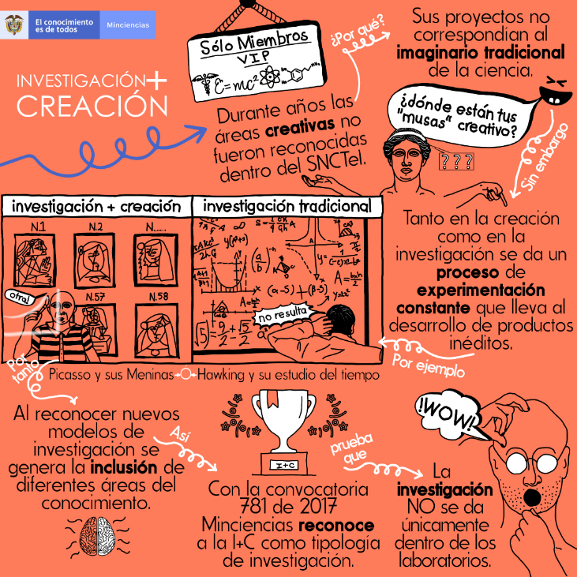

Fuente: Minciencias (2020) <https://minciencias.gov.co/investigacion-creacion/que-es-ic#:~:text=As%C3%AD%20como%20la%20investigaci%C3%B3n%2C%20los,las%20industrias%20creativas%20y%20culturales>

* 1. **Metodología**

La metodología de una investigación creativa varía de un individuo a otro, pues está asociada a los procesos creativos del mismo. A través de la experimentación se pueden encontrar las rutas propias, que se podrán sistematizar con el tiempo y la práctica. Sin embargo, hay algunos pasos clave a la hora de iniciar la investigación. Lo primero que se debe tener claro es que el objetivo siempre será “determinar los hechos que se quieren contar y definir los elementos a través de los cuales se contarán esos hechos, como los personajes, el conflicto, la estructura narrativa, etc.” Para lograr este objetivo es necesario trazar un plan de trabajo con las fechas, las fuentes de las que se extraerá la información, las herramientas informáticas en las que se podrá recopilar la información, entre otras.

Como recomendación al proceso, se debe tener presente que las fuentes de información más inmediatas son:

* **La memoria**

Todas aquellas experiencias personales o cercanas que estén relacionadas con las situaciones, emociones, actitudes y acciones de los personajes y que servirán como sustento para construir los personajes. Por ejemplo, si se quiere hablar de dos personas que se enamoran, se puede hablar sobre cómo se ha experimentado el enamoramiento o basarse en la experiencia de alguien cercano.

* **La imaginación**

Entrar en la mente y hacerse preguntas acerca de la historia y los personajes aportará muchos elementos realmente creativos. Recuerde que no siempre se debe apegar a la realidad, sino a lo que desea representar de ella.

* **Los hechos**

Si bien no siempre se tiene que hacer un retrato exacto de la realidad, sí se puede acudir siempre a los hechos, datos, fechas y personajes reales que amplíen el panorama que hasta ahora es subjetivo.

Algunas acciones que ayudan en el proceso de investigación creativa son: observar a la gente que los rodea, viajar, pasar tiempo con una comunidad, asistir a un museo, leer libros, periódicos o revistas, navegar por internet, ver entrevistas de personajes reconocidos, escuchar piezas musicales, hablar con familiares de la tercera edad o con los más jóvenes, etc. Todas esas experiencias nutren la investigación y aportan a la construcción de la historia y los personajes.

* **Los referentes**

Una nota periodística puede dar una idea sobre un hecho, un libro sobre la forma en que se comporta un personaje, una serie de televisión hablar de un lugar y su ambientación, un videoclip dar ideas sobre el vestuario del personaje, una pintura o fotografía inspirar una iluminación determinada. Estos referentes pueden resultar muy útiles a la hora de entrar de lleno en la escritura del guion, pues se tendrán imágenes concretas en la mente que se pueden plasmar en el papel con palabras.

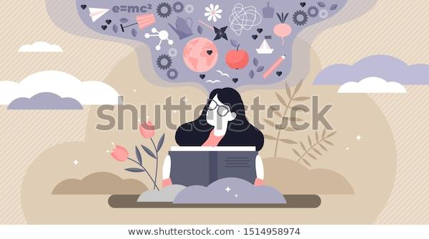

Fuente: <https://www.shutterstock.com/es/image-vector/reading-vector-illustration-flat-tiny-expand-1514958974>

* 1. **Objetivos y alcance**

Toda investigación debe estar delimitada por unos objetivos y un alcance. Teniendo en cuenta lo siguiente:

Los objetivos de la investigación son algo concreto, unos logros que se desean alcanzar. Comúnmente se plantea uno principal que se alimenta de unos secundarios. En el caso de una investigación para la escritura de un guion de ficción, los objetivos están orientados a la construcción de una historia y unos personajes; es por ello que un conocimiento concreto, como por ejemplo, la forma en que se alimentan las familias de un pueblo específico llevarán realmente a otorgarle cierto comportamiento al personaje o a escribir una escena. En resumen, la investigación para ficción lleva siempre a generar veracidad en el relato.

Por su parte, el alcance de la investigación es mucho más amplio y contiene todo aquello que se debe hacer para alcanzar esos objetivos; como por ejemplo, establecer una metodología de investigación o una estrategia que permita llegar a la meta.

1. **ACTIVIDADES DIDÁCTICAS (OPCIONALES SI SON SUGERIDAS)**

|  |  |
| --- | --- |
| **DESCRIPCIÓN DE ACTIVIDAD DIDÁCTICA** | |
| Nombre de la Actividad | Explore sus saberes |
| Objetivo de la actividad | Asociar los temas vistos en este componente demostrando la comprensión de los procesos y conceptos con las afirmaciones de falso y verdadero que se presentan. |
| Tipo de actividad sugerida | **Verdadero o falso:** se dan 5 afirmaciones que contienen los temas vistos en componente. El aprendiz deberá elegir si cada una de ellas es verdadera o falsa. Cuando la respuesta sea correcta, la pantalla se tornará verde; cuando la respuesta sea incorrecta, la pantalla se volverá roja. En ambos casos, luego de responder, aparecerá el texto que indica la respuesta correcta y una breve explicación de la misma. |
| **Archivo de la actividad**  **(Anexo donde se describe la actividad propuesta)** | Anexo / Actividad didáctica |

|  |  |
| --- | --- |
| **DESCRIPCIÓN DE ACTIVIDAD INTERACTIVA** | |
| Nombre de la Actividad | Ruleta de ideas |
| Objetivo de la actividad | Ayudar al aprendiz a generar ideas para guiones de ficción. |
| Tipo de actividad sugerida | **Ruleta de ideas:** Al girar la ruleta el aprendiz obtendrá 2 resultados, en un nivel aparecerá un personaje y en el otro nivel un lugar o escenario. Con estos insumos el aprendiz debe crear una situación en la que se desarrolle un hecho que podrá convertirse en su historia para el guion de ficción.  La ruleta debe tener dos niveles y un indicador de selección. En el nivel interno aparecerán personajes y en el exterior aparecerán lugares o escenarios. Con un clic el aprendiz activa la ruleta, la cual girará a gran velocidad hasta detenerse en el indicador de selección, que le indicará al azar un personaje y un lugar o escenario. Es necesario cerciorarse que la ruleta no caiga en medio de 2 opciones de personaje y/o escenario.  Si se puede crear una caja para que el aprendiz escriba, perfecto, sino simplemente se deja para que él la cree en papel o mentalmente. |
| **Archivo de la actividad**  **(Anexo donde se describe la actividad propuesta)** | Anexo / Actividad Interactiva |

1. **MATERIAL COMPLEMENTARIO**

Relacionar el material de apoyo o complementario de los temas abordados en este recurso.

|  |  |  |
| --- | --- | --- |
| **Referencia APA del Material** | **Tipo de material**  **(Video, capítulo de libro, artículo, otro)** | **Enlace del Recurso o**  **Archivo del documento o material** |
| Campos, D. (2016). *3.6 La idea.* | Video | <https://www.youtube.com/watch?v=VEpc84lr8Qk> |
| Campos, D. (2016). *2. 11 El tema* | Video | <https://www.youtube.com/watch?v=pZSaeHLckrk&t=1s> |
| Teatroarquitos. (2011). *El contexto dramático.* | Blog | <https://teatroarquitos.wordpress.com/2011/01/29/el-contexto-dramatico/> |

1. **GLOSARIO**

|  |  |
| --- | --- |
| **TÉRMINO** | **SIGNIFICADO** |
| Conflicto: | enfrentamiento entre fuerzas y personajes que desarrollan la acción. |
| Drama: | “1. m. Obra literaria escrita para ser representada.  2. m. Obra de teatro o de cine en que prevalecen acciones y situaciones tensas y pasiones conflictivas” (RAE, 2019). |
| Ideología: | “1. f. Conjunto de ideas fundamentales que caracteriza el pensamiento de una persona, colectividad o época, de un movimiento cultural, religioso o político, etc.” (RAE, 2019). |
| Metodología: | “Conjunto de métodos que se siguen en una investigación científica o en una exposición doctrinal” (RAE, 2019). |

1. **REFERENCIAS BIBLIOGRÁFICAS**

Campos, D. (2016). *Curso de cine* [Video]. YouTube. <https://www.youtube.com/watch?v=Wh_FTF-fx8Q&list=PL1VbCz7r-lObH-5D4WcK0VrB4jLGyrURj&index=1>

Teatroarquitos. (2011). *El contexto dramático.* [Blog]. <https://teatroarquitos.wordpress.com/2011/01/29/el-contexto-dramatico/>

Real Academia Española (RAE). (2019). *Diccionario web.* <https://dle.rae.es/>

Ministerio de Ciencia, Tecnología e Innovación (Minciencias). (2020). *¿Qué es I+C?* <https://minciencias.gov.co/investigacion-creacion/que-es-ic#:~:text=As%C3%AD%20como%20la%20investigaci%C3%B3n%2C%20los,las%20industrias%20creativas%20y%20culturales>

1. **CONTROL DEL DOCUMENTO**

|  |  |  |  |  |
| --- | --- | --- | --- | --- |
|  | **Nombre** | **Cargo** | **Dependencia**  ***(Para el SENA indicar Regional y Centro de Formación)*** | **Fecha** |
| **Autor (es)** | Jhazley Sered Pinzón Higuera | Instructora | Centro de Formación en Actividad Física y Cultura – Regional Distrito Capital | Noviembre de 2020 |
| Dinael Uribe Sánchez | Instructor | Centro de Formación en Actividad Física y Cultura – Regional Distrito Capital | Noviembre de 2020 |
| Andrés Felipe Velandia Espitia | Diseñador instruccional | Centro de Diseño y Metrología – Regional Distrito Capital | Noviembre de 2020 |
| Julieth Paola Vital López | Correctora de estilo | Centro para la Industria y la Comunicación Gráfica – Regional Distrito Capital |  |
| Rafael Neftalí Lizcano Reyes | Asesor pedagógico | Centro Industrial del Diseño y la Manufactura – Regional Santander |  |

1. **CONTROL DE CAMBIOS**

**(Diligenciar únicamente si realiza ajustes a la Unidad Temática)**

|  |  |  |  |  |  |
| --- | --- | --- | --- | --- | --- |
|  | **Nombre** | **Cargo** | **Dependencia** | **Fecha** | **Razón del Cambio** |
| **Autor (es)** |  |  |  |  |  |